dedi putra widi utama

irwin

PROJECT UAS PEMBAYARAN LISTRIK

Laporan tugas pemogrman 3

Contoh login

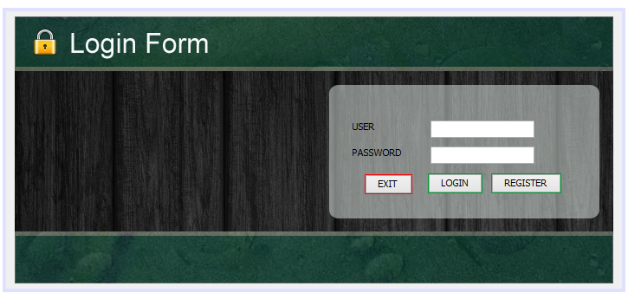

Scrip login

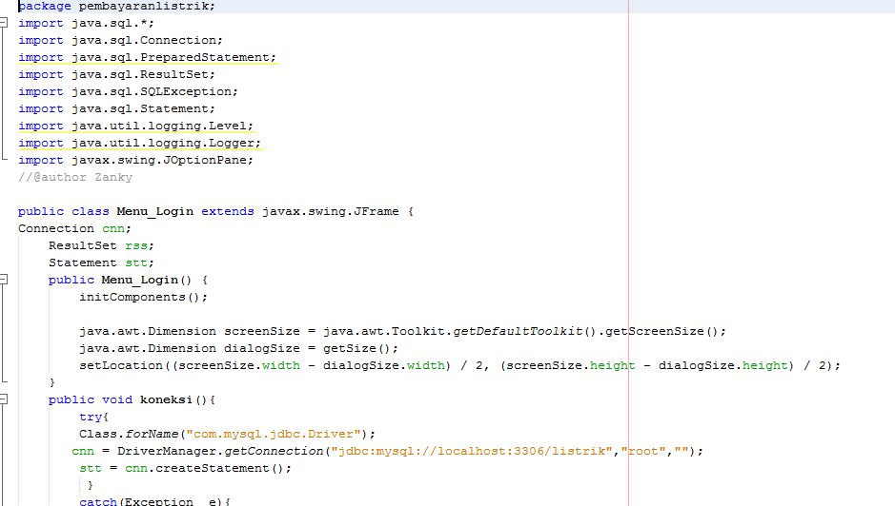

Untuk login ke menu harus login terlebih dahulu

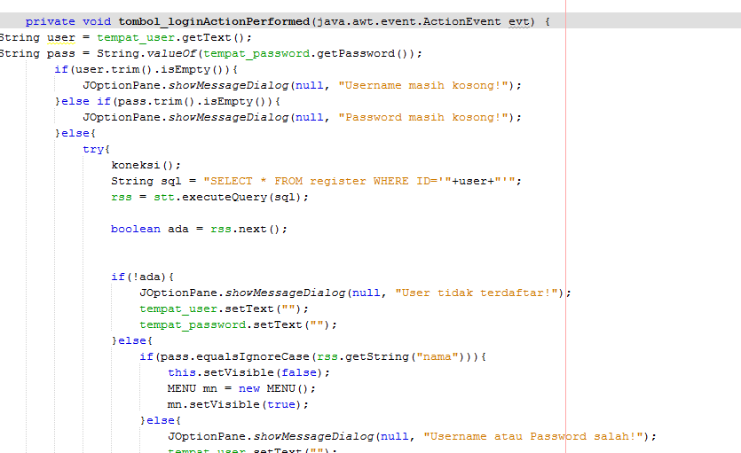

Memanggil login dari tabel register

Contoh form register supaya bisa login

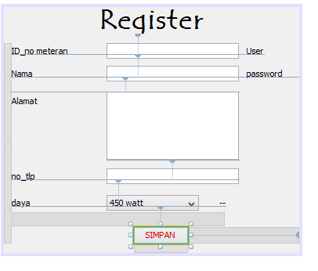

Register terlebih dahulu untuk bisa masuk ke menu

Script register

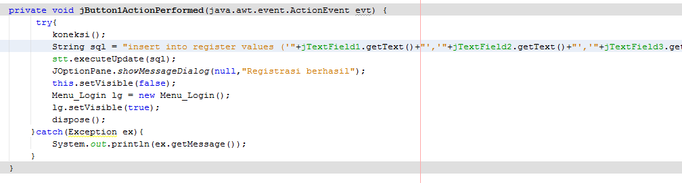

Contoh form menu

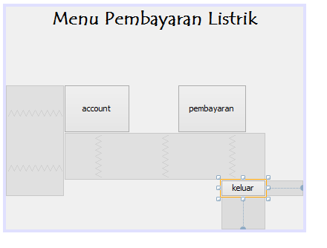

Ada pilihan account dan pembayaran

Untuk memanggil form account dan pembayaran ini adalah script nya

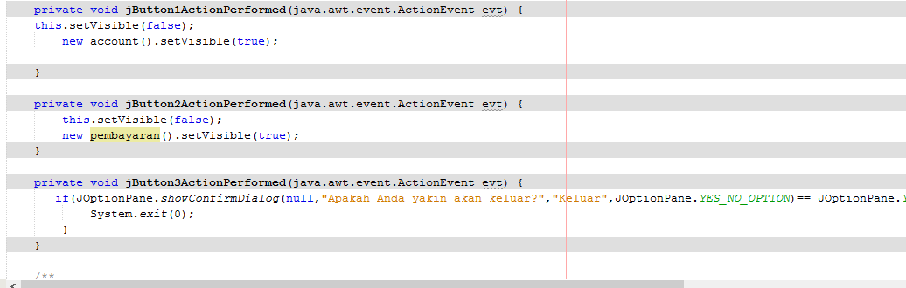

Contoh form account

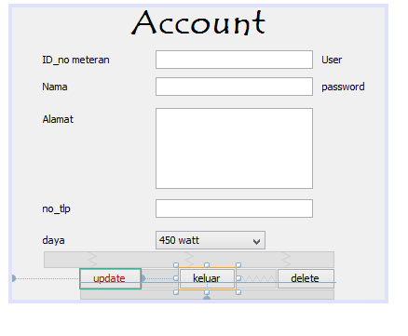

Untuk edit /update file profile

Scripnya

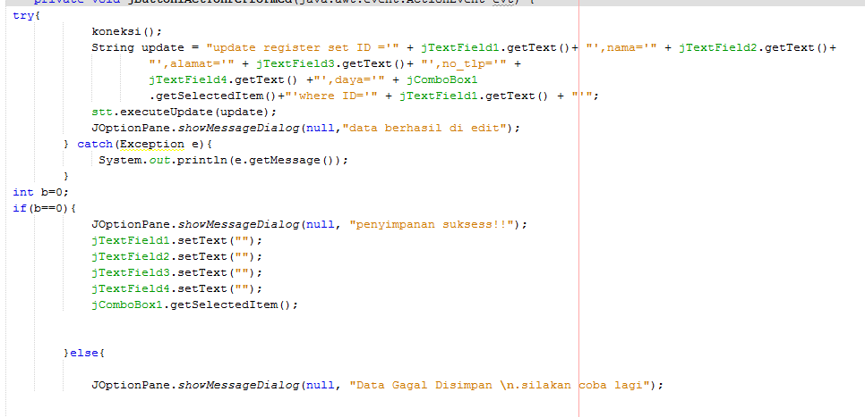

Scrip update

Contoh form pembayaran

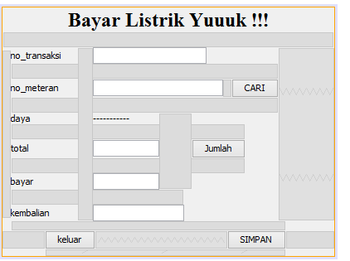

Scrip insert

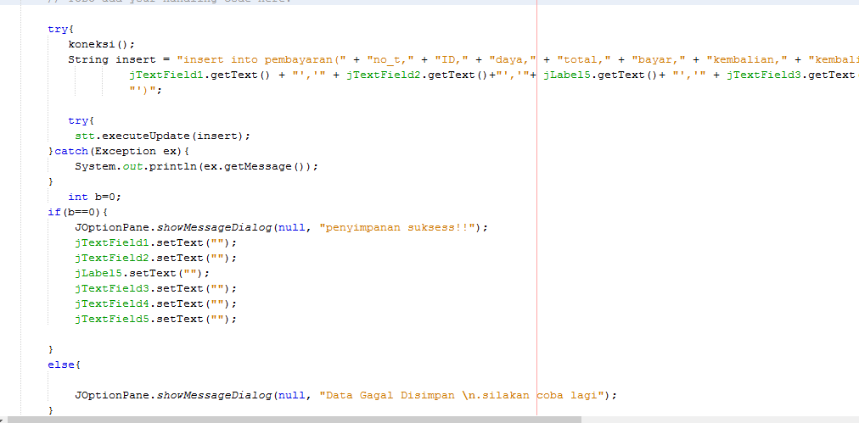

Sekian dan trima kasih